РОССИЙСКИЙ УНИВЕРСИТЕТ ДРУЖБЫ НАРОДОВ
Факультет физико-математических и естественных наук
Кафедра теории вероятностей и кибербезопасности

ОТЧЁТ
ПО ЛАБОРАТОРНОЙ РАБОТЕ №6
дисциплина: Администрирование сетевых подсистем

Студент: Пакавира Арсениу Висенте Луиш
Студ. билет № 1032225105
Группа: НФИбд-02-23

МОСКВА
2025 г.

Цель работы:
Целью данной работы является приобретение практических навыков по установке и конфигурированию системы управления базами данных на примере программного обеспечения MariaDB.

Выполнение работы:
Загрузим нашу операционную систему и перейдём в рабочий каталог с проектом:
cd /var/tmp/user/vagrant
Далее запустим виртуальную машину server (Рис. 1.1):
make server-up
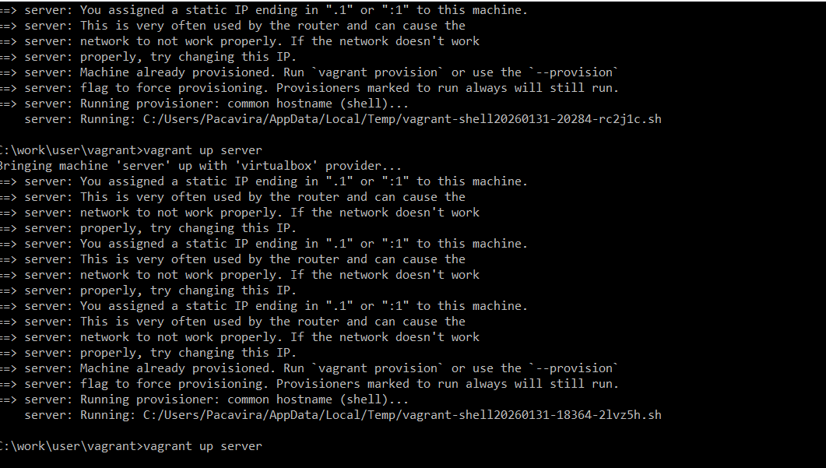
Рис. 1.1. Открытие рабочего каталога с проектом и запуск виртуальной машины server.

На виртуальной машине server войдём под нашим пользователем и откроем терминал. Далее перейдём в режим суперпользователя и установим необходимые для работы с базами данных пакеты (Рис. 1.2):
dnf -y install mariadb mariadb-server
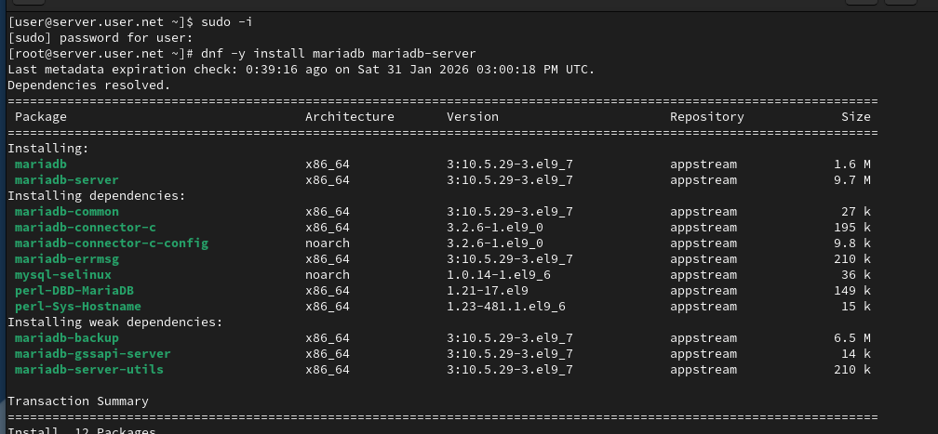
Рис. 1.2. Переход в режим суперпользователя и установка необходимых для работы с базами данных пакетов.

Просмотрим конфигурационные файлы mariadb в каталоге /etc/my.cnf.d и в файле /etc/my.cnf (Рис. 1.3):
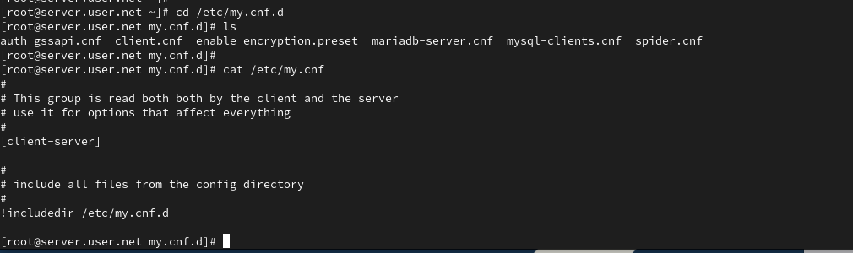
Рис. 1.3. Просмотр конфигурационных файлов mariadb в каталоге /etc/my.cnf.d и в файле /etc/my.cnf.

Для запуска и включения программного обеспечения mariadb используем:
systemctl start mariadb
systemctl enable mariadb
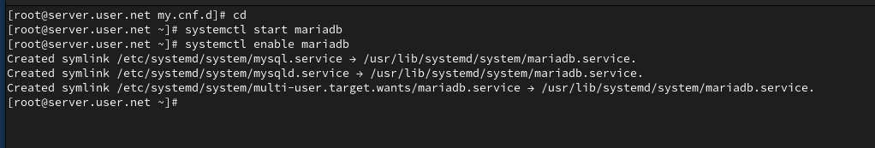

Убедимся, что mariadb прослушивает порт, используя: ss -tulpen | grep mysql
Теперь мы видим процесс mysqld, прослушивающий порт 3306. После чего запустим скрипт конфигурации безопасности mariadb, используя:
mysql_secure_installation
С помощью запустившегося диалога и путём выбора [Y/n] установим пароль для пользователя root базы данных, отключим удалённый корневой доступ и удалим тестовую базу данных и любых анонимных пользователей (Рис.
1.4):
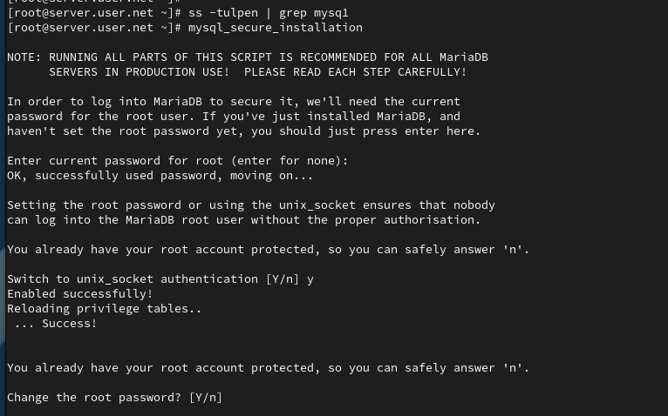
Рис. 1.4. Запуск и включение программного обеспечения mariadb, проверка прослушивания порта, запуск скрипта конфигурации безопасности mariadb.

Для входа в базу данных с правами администратора базы данных введём: mysql -u root -p
После чего просмотрим список команд MySQL, введя \h (Рис. 1.5):
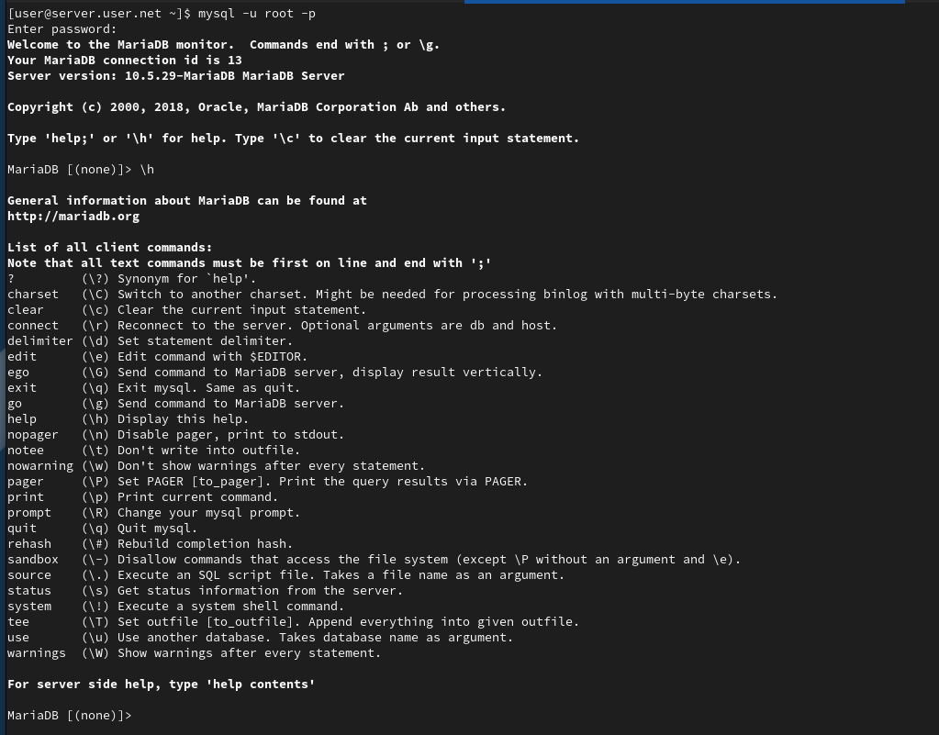
Рис. 1.5. Вход в базу данных с правами администратора базы данных и просмотр списка команд MySQL.

Из приглашения интерактивной оболочки MariaDB для отображения доступных в настоящее время баз данных введём MySQL-запрос:
SHOW DATABASES;
Для выхода из интерфейса интерактивной оболочки MariaDB введём (Рис.
1.6):
exit;
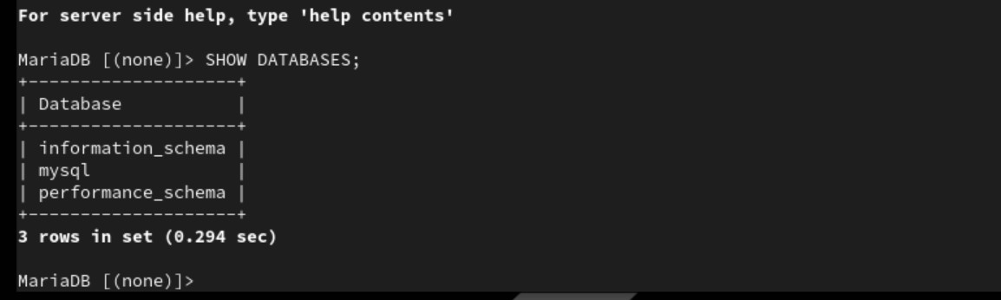

Рис. 1.6. Отображение доступных в настоящее время баз данных и выход из интерфейса интерактивной оболочки MariaDB.

Войдём в базу данных с правами администратора:
mysql -u root -p
Для отображения статуса MariaDB введём из приглашения интерактивной оболочки MariaDB (Рис. 2.1):
status

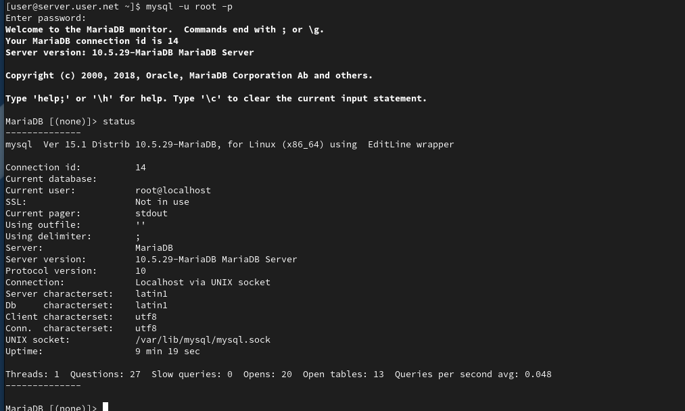
Рис. 2.1. Вход в базу данных с правами администратора, отображение статуса MariaDB.

В каталоге /etc/my.cnf.d создадим файл utf8.cnf (Рис. 2.2): cd /etc/my.cnf.d
touch utf8.cnf
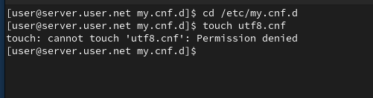
Рис. 2.2. Создание файла utf8.cnf в каталоге /etc/my.cnf.d.

Откроем его на редактирование и укажем в нём следующую конфигурацию
(Рис. 2.3):
[client]
default-character-set = utf8
[mysqld]
character-set-server = utf8
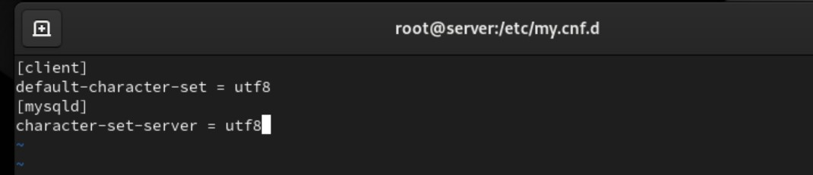
Рис. 2.3. Открытие файла на редактирование и указание в нём конфигурации.

Перезапустим MariaDB (Рис. 2.4): systemctl restart mariadb
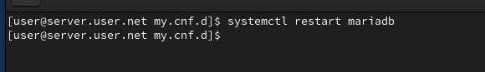
Рис. 2.4. Перезапуск MariaDB.

Войдём повторно в базу данных с правами администратора и посмотрим статус MariaDB для проверки изменений (рис. 2.5):
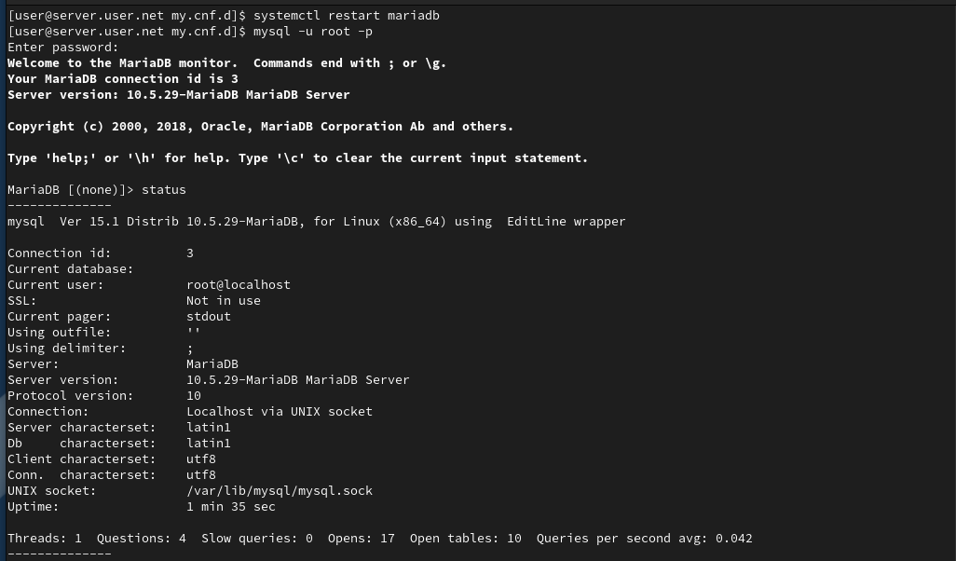
Рис. 2.5. Вход в базу данных с правами администратора и просмотр статуса MariaDB для проверки изменений.

Войдём в базу данных с правами администратора:
mysql -u root -p
Создадим базу данных с именем addressbook:
CREATE DATABASE addressbook CHARACTER SET utf8 COLLATE
utf8_general_ci;
Теперь перейдём к базе данных addressbook:
USE addressbook;
Отобразим имеющиеся в базе данных addressbook таблицы:
SHOW TABLES;
Создадим таблицу city с полями name и city:
CREATE TABLE city(name VARCHAR(40), city VARCHAR(40));
И заполним несколько строк таблицы некоторыми данными по аналогии в соответствии с синтаксисом MySQL:
INSERT INTO city(name,city) VALUES ('Иванов','Москва');
В частности, добавим в базу сведения о Петрове и Сидорове (рис. 3.1):
Петров, Сочи
Сидоров, Дубна
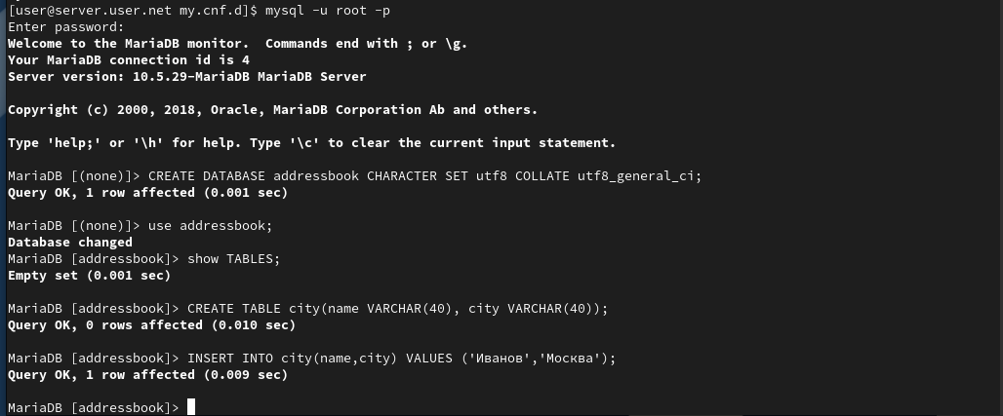
Рис. 3.1. Вход в базу данных с правами администратора, создание базы данных с именем addressbook, открытие базы данных addressbook, отображение имеющиеся в базе данных addressbook таблицы. Создание таблицы city с полями name и city и заполнение таблицы некоторыми данными в соответствии с синтаксисом MySQL.

Сделаем следующий MySQL-запрос:
SELECT * FROM city;
Теперь создадим пользователя для работы с базой данных addressbook и зададим для него пароль:
CREATE USER user@'%' IDENTIFIED BY 'password';
Предоставим права доступа созданному пользователю user на действия с базой данных addressbook (просмотр, добавление, обновление, удаление данных):
GRANT SELECT,INSERT,UPDATE,DELETE ON addressbook.* TO
claudely@'%';
Обновим привилегии (права доступа) базы данных addressbook:
FLUSH PRIVILEGES;
Просмотрим общую информацию о таблице city базы данных addressbook:
DESCRIBE city;
Выйдем из окружения MariaDB (рис. 3.2):
Quit
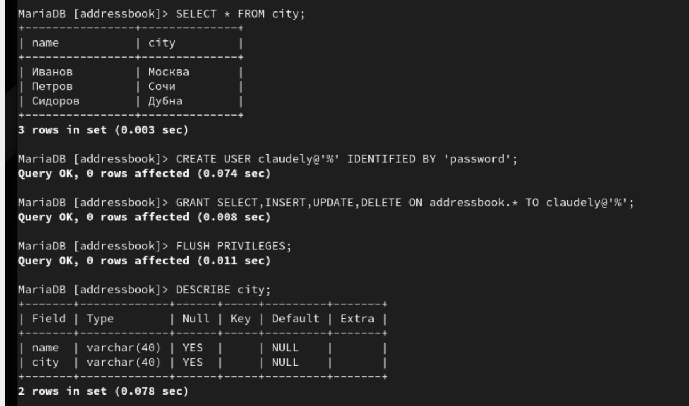

Рис. 3.2. MySQL-запрос, создание пользователя для работы с базой данных addressbook, предоставление прав доступа созданному пользователю claudely на
действия с базой данных addressbook, обновление привилегии базы данных addressbook, просмотр общей информации о таблице city базы данных addressbook и выход из окружения MariaDB.

Просмотрим список баз данных:
mysqlshow -u root -p
Отдельно просмотрим список таблиц базы данных addressbook (рис. 3.3):
mysqlshow -u root -p addressbook или
mysqlshow -u claudely -p addressbook
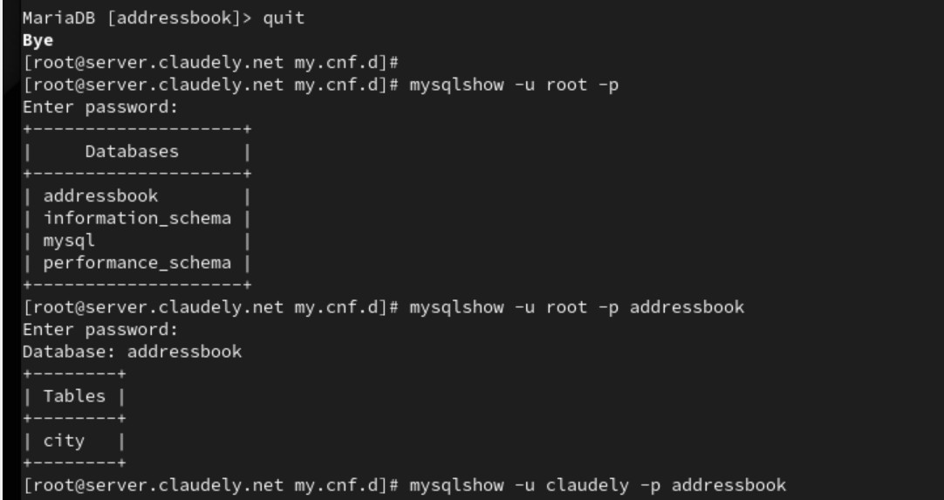
Рис. 3.3. Просмотр списка баз данных и списка таблиц базы данных addressbook.

На виртуальной машине server создадим каталог для резервных копий:
mkdir -p /var/backup
Сделаем резервную копию базы данных addressbook:
mysqldump -u root -p addressbook > /var/backup/addressbook.sql
Сделаем сжатую резервную копию базы данных addressbook: mysqldump -u root -p addressbook | gzip > /var/backup/addressbook.sql.gz
Сделаем сжатую резервную копию базы данных addressbook с указанием
даты создания копии:
mysqldump -u root -p addressbook | gzip > $(date
+/var/backup/addressbook.%Y%m%d.%H%M%S.sql.gz)
Восстановим базу данных addressbook из резервной копии: mysql -u root -p addressbook < /var/backup/addressbook.sql
Восстановим базу данных addressbook из сжатой резервной копии (рис. 4):
zcat /var/backup/addressbook.sql.gz | mysql -u root -p addressbook
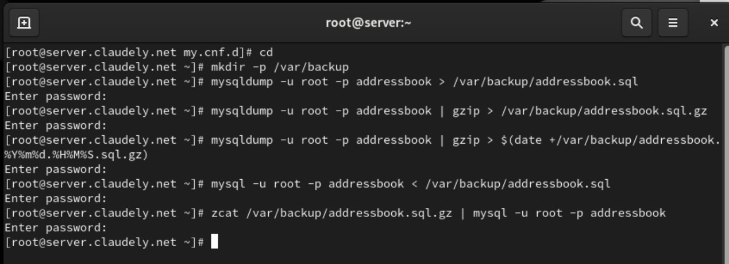
Рис. 4. Создание каталога для резервных копий, создание резервной копии базы данных addressbook, создание сжатой резервной копии базы данных
addressbook, создание сжатой резервной копии базы данных addressbook с
указанием даты создания копии, восстановление базы данных addressbook из резервной копии, восстановление базы данных addressbook из сжатой резервной копии.

На виртуальной машине server перейдём в каталог для внесения изменений в настройки внутреннего окружения /vagrant/provision/server/, создадим в нём каталог mysql, в который поместим в соответствующие подкаталоги конфигурационные файлы MariaDB и резервную копию базы данных addressbook:
cd /vagrant/provision/server mkdir -p /vagrant/provision/server/mysql/etc/my.cnf.d mkdir -p /vagrant/provision/server/mysql/var/backup cp -R /etc/my.cnf.d/utf8.cnf /vagrant/provision/server/mysql/etc/my.cnf.d/ cp -R /var/backup/* /vagrant/provision/server/mysql/var/backup/
В каталоге /vagrant/provision/server создадим исполняемый файл mysql.sh (рис. 5.1):
cd /vagrant/provision/server touch mysql.sh
chmod +x mysql.sh
Рис. 5.1. Открытие каталога для внесения изменений в настройки внутреннего окружения /vagrant/provision/server/, создание в нём каталога mysql, в который помещаем в соответствующие подкаталоги
конфигурационные файлы MariaDB и резервную копию базы данных addressbook. Создание в каталоге /vagrant/provision/server исполняемого файла mysql.sh.

Откроем его на редактирование и пропишем в нём следующий скрипт (рис.
5.2):
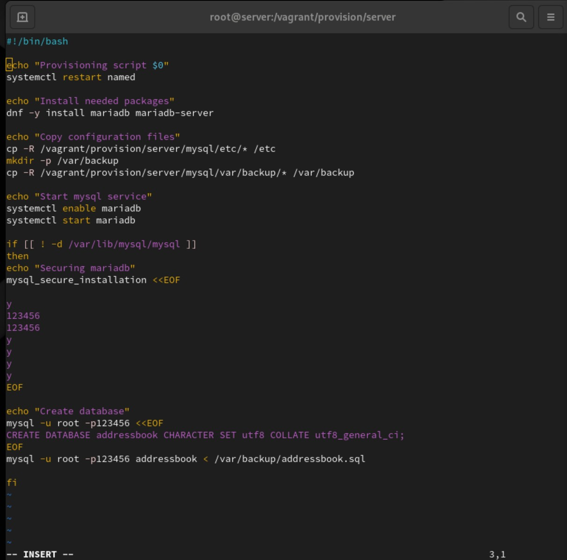
Рис. 5.2. Открытие исполняемого файла на редактирование и прописывание в нём скрипта.

Для отработки созданного скрипта во время загрузки виртуальных машин в конфигурационном файле Vagrantfile добавим в конфигурации сервера следующую запись (рис. 5.3):
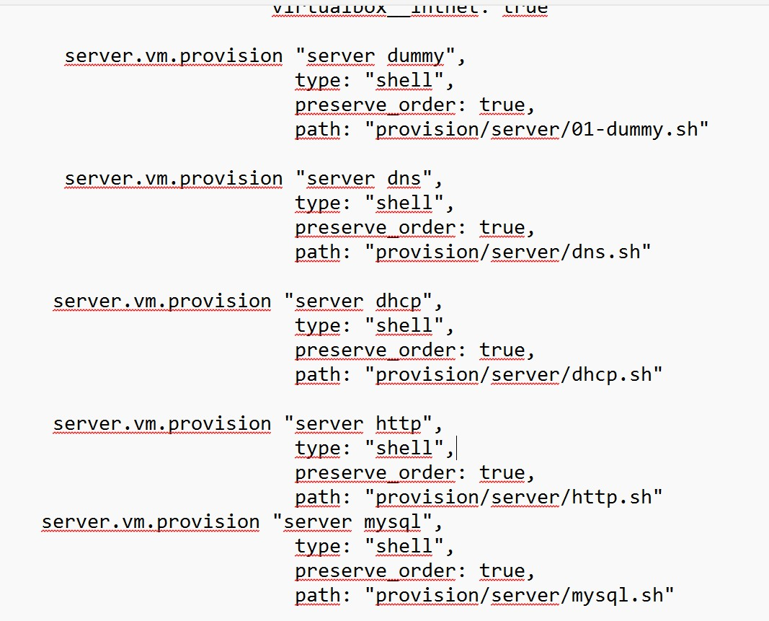
Рис. 5.3. Добавление записи в конфигурационном файле Vagrantfile.

Вывод:
В ходе выполнения лабораторной работы были приобретены практические навыки по установке и конфигурированию системы управления базами данных на примере программного обеспечения MariaDB.

Ответы на контрольные вопросы:
- Какая команда отвечает за настройки безопасности в MariaDB? - Настройки безопасности в MariaDB обычно управляются с помощью команды mysql_secure_installation. Эта команда выполняет несколько шагов, включая установку пароля для пользователя root, удаление анонимных учетных записей, отключение удаленного входа для пользователя root и удаление тестовых баз данных.
- Как настроить MariaDB для доступа через сеть? - Для настройки MariaDB для доступа через сеть, вы можете отредактировать файл конфигурации MariaDB (обычно называемый my.cnf) и убедиться, что параметр bind-address установлен на IP-адрес, доступный в вашей сети. Также, убедитесь, что пользователь имеет права доступа извне, например, с использованием команды GRANT.
- Какая команда позволяет получить обзор доступных баз данных после входа в среду оболочки MariaDB? - Обзор доступных баз данных после входа в среду оболочки MariaDB можно получить с помощью команды SHOW DATABASES;.
- Какая команда позволяет узнать, какие таблицы доступны в базе данных? - Для просмотра доступных таблиц в базе данных используйте команду SHOW TABLES;.
- Какая команда позволяет узнать, какие поля доступны в таблице? - Чтобы узнать, какие поля доступны в таблице, используйте команду DESCRIBE table_name; или SHOW COLUMNS FROM table_name;.
- Какая команда позволяет узнать, какие записи доступны в таблице? - Для просмотра записей в таблице можно использовать команду SELECT * FROM table_name;.
- Как удалить запись из таблицы? - Для удаления записи из таблицы используйте команду DELETE FROM table_name WHERE condition;, где condition - условие, определяющее, какие записи следует удалить.
- Где расположены файлы конфигурации MariaDB? Что можно настроить с их помощью? - Файлы конфигурации MariaDB обычно располагаются в различных местах в зависимости от системы, но основной файл - my.cnf. Он может быть в /etc/my.cnf, /etc/mysql/my.cnf или /usr/etc/my.cnf. С помощью этих файлов можно настроить различные параметры, такие как порт, пути к файлам данных, параметры безопасности и другие.
- Где располагаются файлы с базами данных MariaDB? - Файлы с базами данных MariaDB располагаются в директории данных.
Обычно это /var/lib/mysql/ на Linux-системах.
- Как сделать резервную копию базы данных и затем её восстановить? - Для создания резервной копии базы данных используйте команду mysqldump. Например, mysqldump -u username -p dbname > backup.sql. Для восстановления базы данных из резервной копии используйте команду mysql -u username -p dbname < backup.sql.

